# **2014-2018-жж. Кыргыз Республикасынын ишканаларынын финансылары**

2018-жылы Кыргыз Республикасынын экономикасында финансылык-чарбалык ишмердиктерди 19,4 ми¾ ишкана (уюм) ж³рг³зд³. £тк¼н жылда алардын ишмердиги иштеп жаткан ишканалардын санын ¼с³ш³, д³¾ кирешенин к¼л¼м³н³н ¼с³ш³ менен, материалдык базасын бекемд¼¼, рентабелд³³ ишканалардын санын ¼с³ш³, ошондой эле жылдын жыйынтыктары боюнча о¾ сальдолонгон финансылык натыйжа (киреше) алуу менен м³н¼зд¼лг¼н. Муну менен бирге, товардык-материалдык баалуулуктардын запастарынын жана кредитордук карыздардын ¼с³³ тенденциясы сакталды, операциялык эмес ишмердиктен маанил³³ к¼л¼мд¼г³ чыгымдар алынгандыгы, ошондой эле банктардын кредиттери жана зайымдар боюнча карыздардын ¼с³ш³ байкалды.

Экономика ишканаларынын негизги саны - 18,7 ми¾ ишканалар (экономика ишканаларынын жалпы санынын 96,5 пайызы) реалдуу (финансылык эмес) секторуна, 683 уюмдар (3,5 пайызы) - экономиканын финансылык секторуна туура келди. Тармактар б¼л³н³ш³нд¼г³ экономика ишканаларынын жалпы чейрек саны соода ч¼йр¼с³н¼, 14,8 пайызы - ¼н¼р-жай тармагына, 11,5 пайызы - кесиптик, илимий жана техникалык ишмердигин ж³рг³з³³ч³ уюмдарга, 11,1 пайызы - курулуш тармагына туура келген.

Экономика ишканаларынын продукциясын (товарларды, иштерди жана кызмат к¼рс¼т³³л¼рд³) сатуудан т³шк¼н кирешелердин (д³¾ кирешенин) к¼л¼м³ 2018-ж. 460 655,2 млн. сомду т³зд³. Д³¾ кирешенин негизги ³л³ш³ - жалпы к¼л¼мд³н 91,7 пайызы - реалдуу сектордун ишканалары, ал эми 8,3 пайызы - финансылык сектордун уюдары тарабынан т³з³лг¼н.

**1-график. 2018-жылы экономикалык ишмердиктин т³рл¼р³ боюнча ишканалардын**

**кирешелеринин (д³¾ кирешенин) т³з³м³**

(*экономика ишканаларынын кирешелеринин жалпы санына карата пайыз менен*)



Кирешенин негизги к¼л¼м³ иштет³³ ¼н¼р жай ишканалары, курулуш уюмдары, электр энергиясы, газ, буу жана кондицияланган аба менен камсыз кылуу (жабдуу), финансылык ортомчулук уюмдары, соода ч¼йр¼с³, байланыш, транспорт ишмердиги жана ж³кт¼рд³ сактоо ишканалары, ошондой эле пайдалуу кенди казуу боюнча ишканалары тарабынан т³з³лг¼н.

2018-жылдын жыйынтыктары боюнча экономика ишканалары тарабынан о¾ сальдолоштурулган финансылык жыйынтык 34 665,8 млн. сом ¼лч¼м³нд¼ алынды, бул мурунку жылдын кирешесинин к¼л¼м³н¼н 3,1 пайызга к¼п. Рентабелд³³ ишканалардын салыштырмалуу салмагы 36,7 пайыз де¾гээлинде аныкталды, ал эми чыгашанын ³л³ш³ иштеп жаткан ишканалардын жалпы санынын 22,6 пайызын т³зд³.

2018-жылы аймактар боюнча б¼л³н³ш³нд¼ о¾ сальдолоштурулган финансылык жыйынтыктар, Жалал-Абад, Талас жана Баткен облусунан башка, бардык региондор тарабынан алынды.

**2-график. 2018-жылы аймактар боюнча экономиканын ишканадарынын**

**сальдолоштурулган финансылык жыйынтыгы (киреше, чыгаша(-))**

*(млн. сом)*

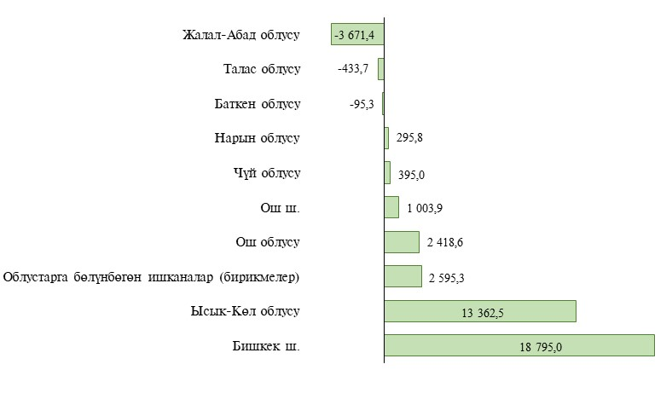

***Реалдуу сектор***

2018-жылы экономиканын реалдуу секторунун ишканалары тарабынан ***продукцияларды, товарларды, иштерди жана кызмат к¼рс¼т³³л¼рд³ сатуудан т³шк¼н киреше (д³¾ киреше)*** 422 307,0 млн. сом алынган. Мурунку жылга салыштырмалуу кирешенин к¼л¼м³ 3,9 пайызга (16 013,4 млн. сомго) к¼б¼йд³, ал эми 2014-жылга салыштырмалуу - 45,4 пайызга (131 772,0 млн. сомго) к¼б¼йг¼н. Негизинен, ¼тк¼н жылдагы д³¾ кирешенин ¼с³³с³ иштет³³ ¼нд³р³ш³н³н ишканалары (9 240,2 млн. сомго), пайдалуу кендерди казуу (6 482,0 млн.), д³¾ жана чекене соода (4 480,4 млн. сомго) ишканалары тарабынан камсыздалды. Муну менен бирге курулуш тармагында (10 342,4 млн. сомго), байланыш (1 196,0 млн.) жана электр энергия, газ, буу жана кондицияланган аба менен камсыздоо (жабдуу) ишканаларында (1 136,5 млн. сомго) кирешенин к¼л¼м³н³н кыскарышы байкалды.

***Продукцияларды ¼нд³р³³г¼ жана сатууга карата ишканалардын чыгымдары*** 2018-ж. ¼тк¼н жылга салыштырмалуу 7,0 пайызга же 24 883,1 млн. сомго к¼б¼й³³ менен 379 997,6 млн. сомду т³зд³. Чыгымдардын т³з³м³нд¼ продукциялардын ¼тк¼р³лг¼н ¼зд³к наркынын ³л³ш³н¼ жалпы чыгымдардын к¼л¼м³н³н 75,7 пайызы, жалпы администрациялык чыгымдарга - 13,9 пайызы, ¼тк¼р³³ менен байланыштуу чыгымдарга - 7,7 пайызы жана башка операциялык чыгымдарга - 2,7 пайызы туура келди.

2018-ж. ***операциялык ишмердиктин*** жыйынтыктары боюнча экономиканын реалдуу секторунун ишканалары тарабынан 42 309,4 млн. сом пайда алынды. Операциялык ишмердиктеринин рентабелд³³л³г³ бардык ишмердиктин т³рл¼р³н³н ишканалары боюнча орточо 11,1 пайызды т³зд³.

Акыркы ¼тк¼н беш жылдын ичинде, 2016-ж. башка жылдары ишканалардын ***операциялык эмес ишмердиктери*** чыгашалуу болгон. Јтк¼н жылдын жыйынтыктары боюнча 15 287,5 млн. сом чыгым тартылган, бул чет ¼лк¼ валютасы менен болгон операциялар боюнча терс курстук айырмачылыктар жана т¼л¼¼г¼ карата пайыздардын ¼с³ш³ менен шартталды. 2018-ж. операциялык эмес ишмердиктен алынган олуттуу чыгымдар, иштет³³ ¼нд³р³ш³н³н ишканалары (4 468,5 млн. сом), электр энергиясын ¼нд³р³³, бер³³ жана б¼л³шт³р³³ боюнча (3 759,8 млн. сом), ошондой эле пайдалуу кендерди казуу (2 426,8 млн. сом) ишканалары тарабынан алынды.

**3-График. Ишканалардын ишмердиктеринин финансылык жыйынтыктары**

*(млн. сом)*

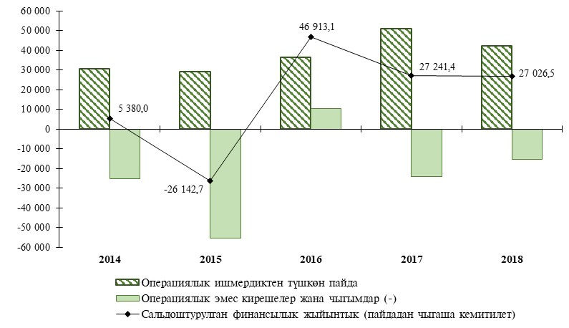

Операциялык жана операциялык эмес ишмердиктерден ишканалардын суммардык финансылык жыйынтыктары ***о¾ сальдолоштурулган финансылык жыйынтыкты*** камсыз кылды, анын к¼л¼м³ 2018-ж. 27 026,5 млн. сом кирешени т³зд³. Баланстык кирешенин негизги к¼л¼м³ негизги металлдардын жана даяр металл буюмдарын ¼нд³р³³ боюнча - 13 191,2 млн. сом, соода уюмдары - 7 140,6 млн. сом, байланыш - 4 183,1 млн., пайдалуу кендерди казуу - 3 027,1 млн., транспорт ишмердиги жана ж³кт¼рд³ сактоо ишканалары - 2 960,5 млн. сом тарабынан алынган. Кесиптик, илимий жана техникалык ишмердик (анын ичинде геологиялык чалгындоо) ишмердик ж³рг³з³³ч³ уюмдар – 5 185,2 млн. сом, электр энергия, газ, буу жана кондицияланган аба менен камсыздоо (жабдуу) - 4 314,3 млн., кокс жана тазаланган мунайзат продуктуларын ¼нд³р³³ч³ ишканалар тарабынан - 3 300,1 млн. сом олуттуу чыгымдарга жол берилген.

Экономиканын реалдуу секторунун рентабелд³³ ишканаларынын ³л³ш³ 2018-ж. 35,7 пайызды т³зд³, ал эми алар тарабынан алынган кирешенин суммасы - 53 285,8 млн. сомду т³зд³. Чыгым тарткан ишканалардын ³л³ш³н¼ ишканалардын жалпы санынын 22,7 пайызы туура келди, ал эми алар тарткан чыгымдардын суммасы 26 259,2 млн. сомду т³зд³.

2018-ж. экономиканын реалдуу секторунун бардык тармактары боюнча ***сатуулардын рентабелд³³л³к*** де¾гээли 6,4 пайыз ¼лч¼м³нд¼ аныкталган. Сатуулардын рентабелд³³л³г³ пайданын канча б¼л³г³ ишкананын т³шк¼н кирешесинде жаткандыгын к¼рс¼т³п турат, ага жараша, экономиканын реалдуу секторунун ишканалары тарабынан алынган кирешенин (д³¾ кирешенин) 1 сомунан орточо 0,06 сом (6 тыйын) пайда алынган. Жогорку рентабелд³³л¼рг¼ финансылык ортомчулук (30,9 пайыз) жана соода (20,3 пайыз) ч¼йр¼л¼р³нд¼г³ уюмдар кирген.

Рентабелд³³л³кт³н орточо де¾гээли, пайдалуу кендерди казуу, транспорт ишмердиги жана ж³кт¼рд³ сактоо, маалымат жана байланыш ишканаларында, кыймылсыз м³лк менен болгон операциялар боюнча уюмдарда, административдик жана к¼м¼кч³ ишмердиктер, ошондой эле башка тейл¼¼ ишмердиктери боюнча уюмдарда алардын мааниси 10 пайыздан 20 пайызга чейинки чектерде болуп келген. Айыл чарба, курулуш, билим бер³³, искусство, к¼¾³л ачуу жана эс алуу, саламаттыкты сактоо жана калкты социалдык жактан тейл¼¼ ишканалары сыяктуу ишмердиктин т³рл¼р³н ж³рг³з³³ч³ ишканалар сатуу рентабелд³³л³г³н³н 10 пайыздан азыраак де¾гээлине жетишишти жана ¼тк¼н жылдын жыйынтыктары боюнча рентабелд³³л³г³ т¼м¼н категорияга киришти. Муну менен бирге, ага карабастан алардын ишмердиги рентабелд³³ экендигин белгилей кет³³ керек.

Ошондой эле ишканалардын о¾ сальдолоштурулган финасылык натыйжасы 3,13 пайыз ¼лч¼м³нд¼ активдердин кирешел³³л³к де¾гээлин алууга, 9,31 пайызы - капиталдын кирешел³³л³к (рентабелд³³л³к) де¾гээлин алууга м³мк³нд³к берди.

2018-ж. аягына карата ***товардык-материалдык запастардын*** к¼л¼м³ бир жылда 12,1 пайызга же 19 211,2 млн. сомго к¼б¼й³³ менен 178 342,6 млн. сомду т³зд³. Э¾ к¼п ¼с³ш товарлардын калдыктары боюнча (12 949,0 млн. сомго), б³тк¼р³лб¼г¼н ¼нд³р³шт³н калдыктары боюнча (3 914,0 млн.) жана ¼нд³р³шт³к запастардын калдыктары боюнча (1 759,5 млн. сомго) белгиленди. Товарлардын запастарынын ¼с³³с³ соода уюмдары тарабынан камсыздалды, б³тк¼р³лб¼г¼н ¼нд³р³шт³н калдыктары - курулуш жана негизги металлдардын жана даяр металл буюмдарын ¼нд³р³³ боюнча ишканалар тарабынан камсыздалды, ал эми ¼нд³р³шт³к запастар электр энергия, газ, буу жана кондицияланган аба менен камсыздоо (жабдуу) тармагында к¼б¼йд³.

**1-Таблицасы: Ишканалардын товардык-материалдык баалуулуктардын**

**запастарынын т³з³м³**

*(пайыз менен)*

|  | **2014** | **2015** | **2016** | **2017** | **2018** |
| --- | --- | --- | --- | --- | --- |
| **Бардыгы** | **100,0** | **100,0** | **100,0** | **100,0** | **100,0** |
| Товарлар | 32,5 | 29,3 | 29,7 | 30,4 | 34,3 |
| £нд³р³шт³к запастар | 27,2 | 26,4 | 22,5 | 27,3 | 25,3 |
| Б³тк¼р³лб¼г¼н ¼нд³р³ш | 23,0 | 25,5 | 27,6 | 22,2 | 22,1 |
| Даяр продукциялар | 8,4 | 9,6 | 10,3 | 10,8 | 9,7 |
| К¼м¼кч³ материалдардын запастары | 8,9 | 9,2 | 9,9 | 9,3 | 8,6 |

2018-жылы товардык-материалдык запастарынын айланымдуулугу бир жылда 3,2 эсени, ал эми запастарды сактоонун орточо мезгили - 115 к³нд³ т³зд³.

2018-жылдын аягына карата республиканын экономикасынын реалдуу секторунун ишканаларынын ***дебитордук карызы*** 2017-ж. тийишт³³ мезгилинин к¼л¼м³н¼ салыштырмалуу 5,6 пайызга же 6 825,0 млн. сомго кыскарып, 115 790,4 млн. сомду т³зг¼н, ал эми 2014-ж. салыштырганда, тескеринче, 10,1 пайызга же 10 635,4 млн. сомго к¼б¼йг¼н.

2018-жылы мурдагы жылга салыштырмалуу транспорт ишмердиги жана ж³кт¼рд³ сактоо ишканаларында (7 316,9 млн. сомго), кокс жана тазаланган мунайзат продуктуларын ¼нд³р³³ (2 013,2 млн. сомго), газ жана газ жабдуу тутуму аркылуу газ т³р³нд¼г³ к³й³³ч³ майды б¼л³шт³р³³ ишканаларында (1 254,2 млн. сомго) дебитордук карыздын олуттуу кыскарышы белгиленди. Муну менен бирге, ¼тк¼н жылда негизги металлдар жана даяр металл буюмдарын ¼нд³р³³, машина жана жабдуу ¼нд³р³ш³н¼н башка ишканаларында - 780,9 млн. сомго, тамак-аш азыктарын, анын ичинде суусундуктарды ¼нд³р³³ - 877,6 млн., курулуш - 926,1 млн., электр энергиясынын ¼нд³р³³, аны бер³³ жана б¼л³шт³р³³ боюнча ишканаларда – 1 469,2 млн. сомго, ошондой эле д³¾ жана чекене соода, автоунааларды жана мотоциклдерди о¾доо уюмдарында - 1 770,0 млн. сомго дебитордук карыздын ¼с³³с³ белгиленди.

**График 4: Ишканалардын дебитордук карызы**

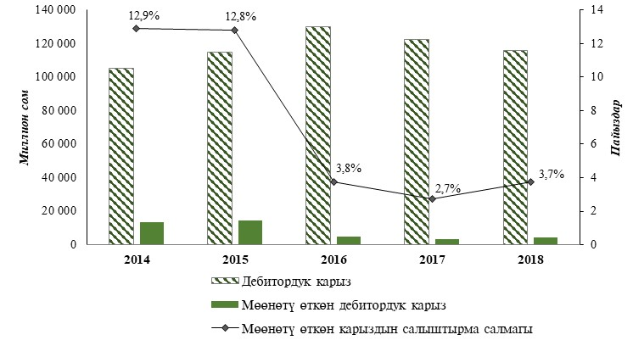

2018-жылдын аягына карата дебитордук карыздын жалпы к¼л¼м³нд¼г³ э¾ чо¾ ³л³ш³ д³¾ жана чекене соода, автоунааларды жана мотоциклдерди о¾доо (30,5 пайызы), иштет³³ ¼нд³р³ш³нд¼г³ (18,1 пайызы), курулуш (11,4 пайызы), кесиптик, илимий жана техникалык ишмердиктер (10,5 пайызы) ишканаларынын карыздарына туура келди.

Республиканын ичиндеги ишканалардын карыздарынын к¼л¼м³ 87 326,6 млн. сомду (карыздардын жалпы к¼л¼м³н³н 75,4 пайызын), КМШдан тышкары ¼лк¼л¼р - 15 165,0 млн. сомду (13,1 пайызды), КМШ ¼лк¼л¼р³ - 13 298,8 млн. сомду (11,5 пайызды) т³зд³. КМШ ¼лк¼л¼р³н³н ортосунда негизги ¼н¼кт¼шт¼р болуп, Россия (5 837,8 млн. сом), Казакстан (4 941,7 млн.) жана Тажикстан (1 302,3 млн. сом) болуп саналды.

2018-жылдын аягына карата 4 328,2 млн. сом суммасында же анын жалпы к¼л¼м³н¼н 3,7 пайызга ***дебитордук карыз боюнча карыздарды т¼л¼¼н*³*н м¼¼н¼т*³ *кечиктирилген***. Муну менен бирге акыркы беш жылдын ичинде м¼¼н¼т³ ¼тк¼н карыздын суммасы ³ч эсеге, ал эми анын дебитордук карыздагы жалпы к¼л¼м³н³н салыштырма салмагы - 9,2 пайыздык пунктка кыскарган.

Дебитордук карыз боюнча карыздарды т¼л¼¼н³н м¼¼н¼т³ кечиктирилген дебитордук карыздардын негизги ³л³ш³ (77,8 пайызы) республикалык ички эсептеш³³л¼рг¼ туура келген, ал эми анын к¼л¼м³н³н 14,5 пайызы – КМШ ¼лк¼л¼рд³н керект¼¼ч³л¼р³н¼, ал эми 7,5 пайызы - КМШдан тышкары ¼лк¼л¼р³н¼ туура келген. Тармактар боюнча б¼л³н³ш³нд¼ т¼л¼¼н³н м¼¼н¼т³ ¼тк¼р³лг¼н карыздардын олуттуу к¼л¼м³ (58,6 пайызы же 2 537,3 млн. сому) электр энергиясы, газ, буу жана кондицияланган аба менен камсыздоо (жабдуу) ишканаларына туура келген.

2018-жылдын аягына карата ***кредитордук карыз*** 2017-ж. тийишт³³ мезгилине салыштырганда 5,1 пайызга к¼б¼й³³ менен 211 567,5 млн. сом ¼лч¼м³нд¼ аныкталды.

2018-жылы ¼тк¼н жылга салыштырмалуу кредитордук карыздын олуттуу ¼с³ш³ д³¾ жана чекене соода, автоунааларды жана мотоциклдерди о¾доо уюмдарында - 7 263,9 млн. сомго, курулуш - 7 107,0 млн., кесиптик, илимий жана техникалык ишмердик (анын ичинде геологиялык чалгындоо) - 2 574,6 млн., металл эмес минералдык продуктуларды ¼нд³р³³ боюнча ишканаларында - 1 874,0 млн сомго белгиленди. Ошол эле учурда электр энергиясынын ¼нд³р³³, аны бер³³ жана б¼л³шт³р³³ боюнча ишканаларда (5 634,4 млн. сомго), кыймылсыз м³лк менен байланышкан операциялар боюнча (3 547,7 млн.), транспорт ишмердиги жана ж³кт¼рд³ сактоо (1 204,9 млн.), негизги металлдар жана даяр металл буюмдарын ¼нд³р³³ боюнча ишканаларында (732,8 млн. сомго), ошондой эле пайдалуу кендерди казуу ишканаларында (658,1 млн. сомго) карыздардын кыскарганы байкалды.

**5-График: Ишканалардын кредитордук карызы**

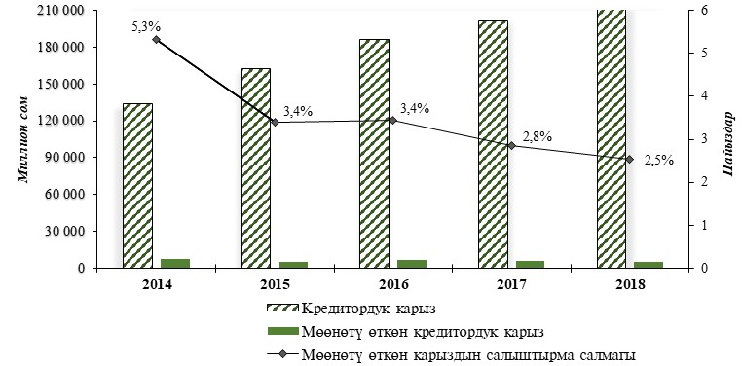

2014-жылга салыштырмалуу кредитордук карыздын к¼л¼м³ 1,6 эсеге же 77 396,5 млн. сомго к¼б¼йд³. Муну менен бирге карыздардын ¼с³³с³н³н негизги суммасы пайдалуу кендерди казуу ишканаларына (23 278,5 млн. сом), д³¾ жана чекене соода, автоунааларды жана мотоциклдерди о¾доо уюмдарына (23 206,3 млн.), курулуш (21 758,1 млн. сом) жана металл эмес минералдык продуктуларды ¼нд³р³³ боюнча ишканаларына (4 072,6 млн. сом) туура келген, акыркы беш жылдын ичинде алардын карыздары ¼с³³ тенденциясында болуп келген.

2018-жылдын аягына карата абалы боюнча кредитордук карыздын т³з³м³нд¼г³ карыздардын э¾ чо¾ суммасы д³¾ жана чекене соода, автоунааларды жана мотоциклдерди о¾доо (24,1 пайыз), курулуш (21,0 пайыз), иштет³³ ¼н¼р жай (16,3 пайыз) жана пайдалуу кендерди казуу ишканаларынын (13,1 пайызы) карыздарына туура келген.

Јтк¼н жылы кредитордук карыздын жалпы к¼л¼м³н³н 71,7 пайызы республиканын ички поставщиктеринин карыздарына туура келген. КМШ ¼лк¼л¼р³ менен ¼з ара эсептеш³³л¼р³н³н ³л³ш³ 7,6 пайызды, ал эми КМШдан тышкаркы ¼лк¼л¼рд³н ишканаларынын алдындагы ³л³ш³ - 20,7 пайызды т³зг¼н.

***М¼¼н¼т³ ¼тк¼н кредитордук карыздардын*** к¼л¼м³ бир жыл ичинде 6,7 пайызга кыскарды жана 2018-жылдын аягына карата 5 347,7 млн. сомду (кредитордук карыздын жалпы к¼л¼м³н³н 2,5 пайызын т³зд³. М¼¼н¼т³ ¼тк¼нкарыздардын негизги суммалары иштет³³ ¼н¼р жайы (2 107,4 млн. сом) жана транспорт ишмердиги жана ж³кт¼рд³ сактоо ишканалары (876,8 млн. сом) тарабынан жаралды.

2018-жылдын аягына карата дебитордук карыздардын 64,2 пайызы Бишкек ш.,13,1 пайызы - Ч³й облусунун ишканалары тарабынан т³з³лд³. Ошондой эле 2017-ж. ушул мезгилине салыштырмалуу дебитордук карыздардын к¼л¼м³ Талас облусунун ишканалары тарабынан 2,3 эсеге (744,9 млн. сомго), Баткен - 1,7 эсеге (336,2 млн.), Нарын облусунун - 13,9 пайызга (112,9 млн. сомго) ишканалары тарабынан к¼б¼йг¼н.

Кредитордук карыздырдын э¾ чо¾ суммасы Бишкек ш. ишканаларына (57,4 пайызы), Ч³й (13,3 пайызы) жана Жалал-Абад облусунун ишканаларына (11,8 пайызы) туура келди. 2017-ж. салыштырмалуу кредитордук карыздырдын кыскарышы Ысык-К¼л (22,0 пайызга же 3 763,6 млн. сомго) жана Ч³й облусунун ишканаларында (5 пайызга же 1 495,3 млн. сомго) байкалды.

**2-Таблицасы: Аймактар боюнча ишканалардын карызы**

*(млн. сом)*

|  |  |  |  |  |  |  |
| --- | --- | --- | --- | --- | --- | --- |
|  | **Дебитордук карыз** | | | **Кредитордук карыз** | | |
| **2014** | **2018** | **2018**  **2014-жылга карата пайыз менен** | **2014** | **2018** | **2018**  **2014 жылга карата пайыз менен** |
| Баткен облусу | 665,6 | 831,2 | 124,9 | 1 770,5 | 1 919,5 | 108,4 |
| Жалал-Абад облусу | 5 215,0 | 7 369,2 | 141,3 | 8 337,7 | 24 886,7 | 3,0 э. |
| Ысык-К¼л облусу | 11 988,9 | 1 255,7 | 10,5 | 7 147,5 | 13 370,3 | 1,9 э. |
| Нарын облусу | 709,1 | 925,7 | 130,5 | 1 310,4 | 1 185,9 | 90,5 |
| Ош облусу | 910,2 | 2 950,5 | 3,2 э. | 2 675,8 | 4 481,9 | 167,5 |
| Талас облусу | 535,8 | 1 322,3 | 2,5 э. | 1 090,6 | 1 943,9 | 1,8 э. |
| Ч³й облусу | 11 119,4 | 15 128,0 | 136,1 | 16 698,0 | 28 204,1 | 168,9 |
| Бишкек ш. | 52 326,9 | 74 295,0 | 142,0 | 77 287,9 | 121 458,8 | 157,2 |
| Ош ш. | 1 742,5 | 2 222,3 | 127,5 | 5 408,0 | 7 243,8 | 133,9 |
| Облустарга б¼лінб¼г¼н  ишканалар (уюмдар) [1] | 19 941,6 | 9 490,5 | 47,6 | 11 600,7 | 6 872,7 | 59,2 |

2018-жылдын аягына карата ***банктардын кредиттери жана зайымдары боюнча карызы***  2017 жылдын де¾гээлине салыштырмалуу 13,5 пайызга же 45 994,2 млн. сомго к¼б¼й³³ менен 386 235,6 млн. сомго жетти. Муну менен бирге акыркы быш жылда алардын к¼л¼м³ 1,6 эсеге же 140 657,9 млн. сомго к¼б¼йг¼н.

2018-ж. банктардын кредиттери жана зайымдары боюнча карыздардын э¾ олуттуу суммалары электр энергиясын ¼нд³р³³ (чыгаруу), аны бер³³ жана б¼л³шт³р³³ - 16 659,4 млн. сомго, кесиптик, илимий жана техникалык иштер (геологиялык чалгындоону кошкондо) - 13 670,5 млн. сомго), кыймылсыз м³лк менен байланышкан операциялар боюнча - 6 845,1 млн., ошондой эле д³¾ жана чекене соода, автоунааларды жана мотоциклдерди о¾доо боюнча ишканаларында - 6 260,2 млн. сомго к¼б¼йд³. Муну менен бирге э¾ олуттуу карыздардын салыштырма салмагы жалпы карыздардын к¼л¼м³н³н 26,8 пайызы же 103 564,9 млн. сому - электр энергиясын ¼нд³р³³ (чыгаруу), аны бер³³ жана б¼л³шт³р³³ ишканаларына, 16,9 пайызы же 65 245,1 млн. - кесиптик, илимий жана техникалык ишмердиктерине, 10,6 пайызы же 40 935,4 млн. сому - пайдалуу кендерди казуу ишканаларына туура келген.

2018-ж. банктардын кредиттери жана зайымдары боюнча карыздарын басымдуу к¼л¼м³ - 250 777,2 млн. сом же анын жалпы к¼л¼м³н³н 64,9 пайызы - КМШдан тышкаркы ¼лк¼л¼рд¼н алынган карыздардын эсебинен калыптанган. Республиканын ичиндеги кредиттерге карыздардын жалпы суммасынын 27,7 пайызы (же 107 034,4 млн. сому) туура келген. КМШ ¼лк¼л¼р³н³н ичинен негизги кредиторлор Россия (17 831,6 млн. сому же карыздардын жалпы к¼л¼м³н³н 4,6 пайызы) жана Казакстан (10 445,3 млн. сому же 2,7 пайызы) болгон.

***Банктардын кредиттери жана зайымдары боюнча*** ***м¼¼н¼т³ ¼тк¼н карыздар*** 2018-ж. аягына карата карыздардын жалпы к¼л¼м³н³н 0,8 пайызын же 3 186,7 млн. сомун т³з³п, 2017-ж салыштырганда 10 пайызга (355,0 млн. сомго), ал эми 2014-ж. салыштырмалуу - жарымынан к¼б³р¼¼к (3 978,9 млн. сомго) кыскарды.

2018-ж. кесиптик, илимий жана техникалык ишмердиктер (анын ичинде геологиялык чалгындоо) - 16,2 пайызга, кыймылсыз м³лк менен операциялары боюнча ишканалары тарабынан м¼¼н¼т³ ¼тк¼н карыздардын к¼л¼м³н³н ³ч б¼л³г³н¼н ашык болушуна жол берилген.

2018-жылы ***экономиканын реалдуу секторунун ишканаларынын активдеринин жана пассивдеринин жыйынды наркы***  2014-ж. салыштырмалуу 298 788 млн. сомго же 1,5 эсеге ¼ст³ жана 918 752 млн. сомго жетти. Активдіі б¼л³ктјгі ж³г³ртіі активдери 98 549,9 млн. сомго (34,5 пайызга) кјбјйд³, ж³г³рт³³д¼н тышкаркы активдер - 200 238,1 млн. сомго (1,6 эсеге) к¼б¼йд³. Милдеттенмелер 221 344,6 млн. сомго (1,5 эсеге), менчик капитал - 77 443,4 млн. сомго (37,7 пайызга) к¼б¼йд³.

Јтк¼н беш жылдын ичинде активдин наркынын ¼с³ш³н³н негизги суммасын соода уюмдары, пайдалуу кендерди казуу ишканалары, иштет³³ ¼н¼р жай, электр энергиясы, газ, буу жана кондицияланган аба менен камсыздоо (жабдуу) ишканалары, ошондой эле курулуш ишканалары камсыздады.

Активдердин жалпы кјлјміндјгі ж³г³ртіі активдеринин іліші 42 пайыз де¾гээлинде, ж³г³рт³³д¼н тышкаркы активдер - 58 пайыз де¾гээлинде сакталып калды. Пассивд³³ б¼л³г³нд¼ наркынын 69,2 пайызын милдеттенмелердин іліші, ал эми 30,8 пайызын - менчик капитал т³зд³.

2018-жылдын аягына карата экономиканын реалдуу секторунун ишканаларынын активдеринин жана пассивдеринин жыйынды кјлјмі, негизинен, иштет³³чі ¼нд³р³ш (жалпы к¼л¼м³н³н 25,9 пайызы), д³¾ жана чекене соода, автоунааларды жана мотоциклдерди о¾доо ишканалары (14,0 пайызы), электр энергиясын ¼нд³р³³ (чыгаруу), аны бер³³ жана б¼л³шт³р³³ (12,8 пайызы), курулуш (9,5 пайыз), пайдалуу кендерди казуу боюнча ишканалары (9,2 пайызы), кесиптик, илимий жана техникалык ишмердик уюмдары тарабынан (8,3 пайызы) тізілгјн.

### ***Финансылык сектор***

Экономиканын финансылык секторунда 2018-ж. 683 уюм, анын ичинде Улуттук банк, 25 коммерциялык банк, 626 банктык эмес финансылык-кредиттик мекеме, 22 камсыздандыруу компаниясы (анын ичинен 17 иштеп жаткан компания), 6 инвестициялык фонд жана 3 биржа иш ж³рг³зд³.

Аларда эмгектенген жумушчулардын саны 20 ми¾ адамды т³зд³. Республиканын аймактары боюнча финансылык сектордун уюмдары 639 филиал тарабынан к¼рс¼тілд³.

Экономиканын финансылык секторунун уюмдарынын кирешелеринин суммардык к¼л¼м³ 2018-ж. мурунку жылга салыштырмалуу 12,4 пайызга же 4 236,5 млн. сомго т¼м¼нд¼п, 38 348,2 млн. сомду т³зд³. Бул салыштырылып жаткан мезгил ичинде чыгымдар 10,7 пайызга (2 963,6 млн. сомго) ¼с³п, 30 755,6 млн. сомду т³зд³.

Финансылык сектордун кирешел³³ уюмдарынын ³л³ш³ 2018-ж. жалпы сандын 64,1 пайыз де¾гээлинде, ал эми чыгашалуу уюмдардын ³л³ш³ - 18,2 пайыз де¾гээлинде аныкталды. Жылдын жыйынтыгы боюнча экономиканын финансылык секторунда 7 639,3 млн. сом суммасында о¾ сальдолоштурулган финансылык жыйынтык алынды, бул мурунку жылга салыштырмалуу 19,8 пайызга (1 264 млн. сомго) к¼п.

Экономиканын финансылык секторунун уюмдарынын суммардык активдери жыл ичинде 8,9 пайызга же 33 606,0 млн. сомго к¼б¼й³п, 2018-ж. аягына карата 410 511,5 млн. сомду т³зд³. Милдеттенмелердин к¼л¼м³ жыл ичинде дээрлик 10 пайызга (29 971,8 млн. сомго) к¼б¼й³п, 333 535,7 млн. сомду т³зд³, ал эми капиталдын наркы 76 975,8 млн. сомду т³з³п, 5 пайызга же 3 634,2 млн. сомго ¼ст³.

Активдердин, милдеттенмелердин жана капиталдын наркынын ¼с³ш³ экономиканын финансылык секторунун банктык сегменти жана микрокредиттик уюмдар менен камсыздалды.

Јтк¼н беш жылдын ичинде активдердин наркы 41,5 пайызга, милдеттенмелердин - 44,5 пайызга, ал эми капиталдын наркы - 29,8 пайызга к¼б¼йд³.

Финансылык сектордун активдеринин негизги к¼л¼м³ коммерциялык банктар тарабынан т³з³лд³, алардын ³л³ш³н¼ алардын суммардык активдеринин 53,6 пайызы, Улуттук банкка (40,1 пайызы) жана микрокредиттик уюмдарга (4,6 пайызы) туура келди. Активдердин э¾ жогорку кирешел³³л³к де¾гээли к³р¼¼каналарда жана микрокредиттик уюмдарда байкалды.

**3-таблица: Финансылык сектордун уюмдарынын активдери,**

**милдеттенмелери жана капиталы**

*(жылдын аягына карата, млн. сом)*

|  | **Активдер** | | **Милдеттенмелер** | | **Капитал** | |
| --- | --- | --- | --- | --- | --- | --- |
|  | **2017** | **2018** | **2017** | **2018** | **2017** | **2018** |
| **Бардыгы** | **376 905,5** | **410 511,5** | **303 564,0** | **333 535,7** | **73 341,6** | **76 975,8** |
| Улуттук банк | 161 109,5 | 164 415,9 | 135 494,6 | 141 202,6 | 25 614,9 | 23 213,3 |
| Коммерциялык банктар | 194 846,7 | 219 983,1 | 161 283,5 | 182 300,3 | 33 563,2 | 37 682,8 |
| К³р¼¼каналар | 857,3 | 1 101,8 | 363,8 | 451,0 | 493,5 | 650,8 |
| Кредиттик союздар | 1 287,2 | 1 346,0 | 479,7 | 462,8 | 807,5 | 883,2 |
| Микрокредиттик уюмдар | 14 323,9 | 18 915,4 | 5 165,1 | 8 294,7 | 9 158,8 | 10 620,7 |
| Камсыздандыруу уюмдары | 3 883,4 | 4 131,3 | 489,7 | 569,2 | 3 393,7 | 3 562,1 |
| Инвестициялык фонддор | 60,3 | 77,5 | 12,8 | 13,9 | 47,5 | 63,6 |
| Башка уюмдар | 537,2 | 540,5 | 274,8 | 241,2 | 262,5 | 299,3 |

***Коммерциялык банктар****.* 2018-жылы республиканын финансылык секторунда 25 коммерциялык банк жана алардын 330 филиалдары иш ж³рг³зд³. Аларда иштеген жумушчулардын саны 15,1 ми¾ адамды т³зд³. Мындан сырткары ³ч коммерциялык банк жоюлуу процессинде турат, ал эми эки банктын иш ж³рг³з³³г¼ карата берилген лицензиясы чакыртылып алынды.

2018-ж. коммерциялык банктар менен алынган кирешенин к¼л¼м³ 27 127,1 млн. сомду т³з³п, мурунку жылдын к¼л¼м³н¼ салыштырмалуу 10,4 пайызга (2 563,6 млн. сомго) к¼б¼йд³, ал эми 2014-ж салыштырмалуу - 1,5 эсеге (8 878,3 млн. сомго) к¼б¼йд³.

Кирешелердин т³з³м³нд¼ пайыздык кирешелердин ³л³ш³ 77,1 пайызды (20 909,2 млн. сомду), пайыздык эмес кирешелердин ³л³ш³ 22,9 пайызды (6 217,9 млн. сомду) т³зд³. Пайыздык кирешелердин негизги суммасы (пайыздык кирешелердин жалпы к¼л¼м³н³н 90,4 пайызы же 18 899,8 млн. сому) берилген кредиттерден алынган пайыздардан т³з³лд³. Пайыздык эмес кирешелердин 63,6 пайызы комиссиялык кирешелердин (3 957,0 млн. сом) жана 30,5 пайызы - чет ¼лк¼л¼рд³н валюталары менен ж³рг³з³лг¼н операциялардан т³шк¼н т³ш³³л¼рд³н (1 893,8 млн. сом) эсебинен т³з³лд³.

2018-жылы банктардын чыгымдары 2017-ж. салыштырмалуу 7,4 пайызга же 1 640,6 млн. сомго к¼б¼й³п, 23 841,6 млн. сомду т³зд³. Пайыздык кирешелерде (1,9 пайызга же 147,9 млн. сомго) т¼м¼нд¼г¼н³ бир аз эле белгиленсе, операциялык чыгымдар, тескерисинче (12,3 пайызга же 1 788,6 млн. сомго) ¼ст³. 2018-жылы операциялык чыгымдардын ³л³ш³ жалпы чыгымдарда 68,4 пайызын (16 307,7 млн. сом), ал эми пайыздык чыгымдар - 31,6 пайызды (7 534,0 млн сомду) т³зд³.

2018-жылдын жыйынтыктары боюнча 20 банк (3 815,0 млн. сом суммасында) криеше алды, ал эми беш банк (529,1 млн. сом) чыгаша тартты. Сальдолоштурулган финансылык жыйынтык 3 285,9 млн. сом пайданы т³зг¼н, бул 2017-ж. караганда 38,1 пайызга же 907,2 млн. сомго к¼п.

2018-жылдын аягына карата калктын коммерциялык банктардагы депозиттеринин саны 2014-ж. салыштырмалуу 2 эсеге, ал эми мурунку жылга салыштырмалуу - 15,6 пайызга к¼б¼й³³ менен 3 355 ми¾ди т³зд³. Э¾ чо¾ депозиттердин саны (алардын жалпы санынан 42,4 пайызы) Бишкек ш. аманатчыларына, Ош облусу менен Ош ш.(16,0 пайызы), Жалал-Абад облусунун аманатчыларына (13,2 пайызы) туура келди.

2018-жылы жеке жактардын депозиттерине аманаттардын келип т³ш³³ агымы (чыгып кет³³ агымын эсепке алганда) 9 899 млн. сомду т³зд³, бул мурунку жылдын к¼л¼м³н¼н 8 пайызга т¼м¼нд¼д³. Калктын аманаттарынын калдыктарынын суммасы ¼тк¼н жылы 15,1 пайызга к¼б¼йд³ жана жылдын аягында 75 476,4 млн. сомду т³зд³. Аманаттардын улуттук валютадагы ¼с³³ тенденциясы валюталык аманаттардын бир убактагы т¼м¼нд¼¼с³нд¼ сакталып турду. Демек, 2015-ж. депозиттердин жалпы к¼л¼м³н³н 68,1 пайызы валюталык аманаттарга туура келсе, 31,9 пайызы улуттук валютадагы депозиттерге туура келди, ал эми 2018-ж. аягына карата валюталык жана сомдук аманаттардын ортосундагы ³л³шт¼рд³н катышы, тиешел³³л³г³н¼ жараша, 39,2 жана 60,8 пайызды т³зд³.

2018-жылы берилген кредиттердин к¼л¼м³ 92 666,5 млн. сомду т³з³п, мурунку жылга салыштырмалуу 10,5 пайызга же 10 907,0 млн. сомго азайды, бул соода жана јнјр жай чјйрјсін кредитт¼¼н³н к¼л¼м³н³н т¼м¼нд¼ш³ менен шартталды. Муну менен бирге, айыл чарбасына жана керект¼¼ч³ максаттарга берилген кредиттердин ¼с³ш³ байкалды.

Банктардын ачык кредиттик портфели 2017-жылдагы анын к¼л¼м³н¼ салыштырмалуу 17,6 пайызга к¼б¼й³п, 127 919,9 млн. сомду т³зд³, анын ичинен 62,1 пайызы улуттук валютадагы кредиттер жана 37,9 пайызы - чет ¼лк¼л³к валютадагы кредиттер.

Кредиттердин к¼л¼м³ 2014-жылга салыштырмалуу 1,6 эсеге к¼б¼йд³, бул айыл чарба, курулуш, соода, јнјр жай жана керект¼¼ муктаждыктар чјйрјсін¼ кредиттик салымдардын ¼с³ш³н³н эсебинен болду.

Кредиттик портфелдин негизги к¼л¼м³ соода ч¼йр¼с³н¼ (35 340,4 млн. сому же жалпы к¼л¼мд³н 27,6 пайызы), айыл чарбасына (23 971,9 млн. же 18,7 пайызы) жана керект¼¼ муктаждыктарына (13 587,4 млн. сому же 10,6 пайызы) багытталган.

Акыркы эки жылдын ичинде экономиканы кредитт¼¼н³н к¼л¼м³н³н ¼с³ш³ байкалды, бул алардын ИДПдагы ³л³ш³н³н к¼б¼й³ш³н шарттады. Ошентип, 2016-ж. ИДПдагы кредиттердин ³л³ш³ 20,1 пайызды т³зс¼, ал эми 2018-ж. ал 23,0 пайызга чейин ¼ск¼н.

**6-график. Экономикага банктардын кредиттери**

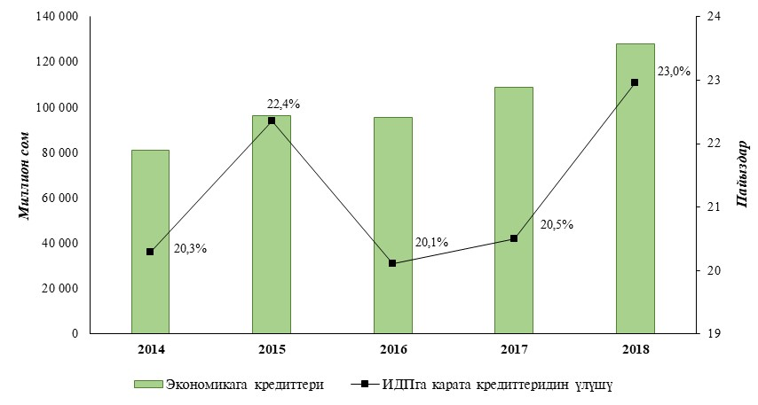

2018-ж. кредиттик портфелдин 56,0 пайызы 3 жылдан ашык м¼¼н¼тк¼ берилген узак м¼¼н¼тт³³ кредиттерден, 34,6 пайызы - 1 жылдан 3 жылга чейинки м¼¼н¼тк¼ берилген орто м¼¼н¼тт³³ кредиттерден жана 9,4 пайызы - 1 жылга чейинки м¼¼н¼тк¼ берилген кыска м¼¼н¼тт³³ кредиттерден т³з³лд³.

Кредиттик портфелдин жалпы к¼л¼м³н³н жарымынан к¼б³ (55,7 пайызы) Бишкек ш. зайымчыларына, Ош облусу менен Ош ш. - 12,1 пайызы, Жалал-Абад облусунун зайымчыларына - 9,5 пайызы туура келген.

Јтк¼н жылда банктардын активдеринин наркы 12,9 пайызга (25 136,4 млн. сомго) к¼б¼йд³ жана 2018-ж. аягына карата 219 983,1 млн. сомду т³зд³. Негизинен активдердин наркынын жогорулоосу кардарларга банктардын кредиттеринин к¼л¼мд¼р³н³н жыл сайын ¼с³ш³ менен камсыздалган.

2018-ж. аягына карата коммерциялык банктардын милдеттенмелери жылдын башына салыштырмалуу 13,0 пайызга же 21 016,8 млн. сомго к¼б¼й³п, 182 300,3 млн. сомду т³зд³. Алардын наркынын к¼б¼й³ш³н³н жарымы жеке жактардын депозиттери боюнча милдеттенмелердин (10 477,9 млн. сомго) к¼б¼й³ш³ менен камсыздалды. Коммерциялык банктардын т³з³м³нд¼ жеке жактардын депозиттеринин ³л³ш³н¼ алардын к¼л¼м³н³н 41,3 пайызы, уюмдардын эсептеш³³ эсептеринин жана талап боюнча т¼л¼н³³ч³ депозиттеринин ³л³ш³н¼ - 23,9 пайызы, банктардан жана башка финансылык-кредиттик уюмдардан кредиттердин ³л³ш³н¼ - 12,5 пайызы туура келди.

Банктардын капиталынын наркы мурунку жылга салыштырмалуу 12,3 пайызга (4 119,7 млн. сомго) к¼б¼й³п, 2018-ж. аягына карата 37 682,9 млн. сомду т³зд³, бул уставдык капиталдын (1 474,5 млн. сомго) жана б¼л³шт³р³лб¼г¼н пайданын (1 281,2 млн. сомго) ¼с³ш³ менен шартталды.

Капитал уставдык капиталдан т³з³лг¼н, анын ³л³ш³н¼ анын наркынын 60,8 пайызы, б¼л³шт³р³лб¼г¼н кирешеинин - 27,1 пайызы, резервдердин - 9,9 пайызы жана башка капиталдын - 2,2 пайызы туура келген.

***Банктык эмес финансылык-кредиттик уюмдар (БФКУ).*** 2018-жылы республикада 626 банктык эмес финансылык-кредиттик уюмдар, анын ичинде 296 к³р¼¼кана, 191 микрокредиттик уюмдар, 138 кредиттик союздар жана бир адистештирилген финансылык-кредиттик мекеме иш ж³рг³з³шт³. Банктык эмес финансылык-кредиттик уюмдардын системасында эмгектенгендердин саны 4 ми¾ адамды т³зд³, ал эми республиканын аймактары боюнча филиалдардын саны - 267 бирдик. Кардарлардын саны (юридикалык жана жеке жактар) 2017-ж. салыштырмалуу 111 ми¾ге к¼б¼й³п жана 2018-ж. аягына карата 450,8 ми¾ бирдикти т³зд³.

Банктык эмес финансылык-кредиттик уюмдардын кирешелери 2018-ж. 2017жылга салыштырмалуу 29,1 пайызга (1 259,9 млн. сомго) к¼б¼й³п, 5 583,6 млн. сомду т³зд³. Кирешелердин негизги к¼л¼м³ - 4 888,4 млн. сому (жалпы к¼л¼м³н³н 87,5 пайызы) пайыздык кирешелерге туура келди, 695,2 млн. сому (12,5 пайызы) - пайыздык эмес келип т³ш³³л¼р т³зд³.

2018-ж. чыгымдар мурунку жылга салыштырмалуу 27,2 пайызга же 750,5 млн. сомго к¼б¼й³п, 3 514,4 млн. сомду т³зд³. Пайыздык чыгымдардын да, операциялык чыгымдардын да ¼с³ш³ белгиленди.

2018-жылдын жыйынтыгы менен банктык эмес финансылык-кредиттик уюмдар тарабынан 2 065,8 млн. сом пайда ¼лч¼м³нд¼г³ о¾ сальдолоштурулган финансылык жыйынтык алынган, бул 2017-ж. караганда 32,6 пайызга к¼п. Жылды уюмдардын жалпы санынын 63,4 пайызы алардын (2 124,4 млн. сом суммасында) киреше алуусу менен аяктаса, уюмдардын 17,1 пайызы чыгаша (58,6 млн. сом) менен аяктады.

Пайданын негизги к¼л¼м³ (1 777,1 млн. сом же банктык эмес финансылык-кредиттик уюмдардын пайдасынын суммардык к¼л¼м³н³н 86 пайызы) микрокредиттик уюмдар тарабынан алынды.

Банктык эмес финансылык-кредиттик уюмдар тарабынан берилген кредиттердин к¼л¼м³ 2018-ж. 26 334,4 млн. сомду т³зд³, бул 2017-ж. караганда 40,2 пайызга же 7 545,0 млн. сомго к¼п. Муну менен бирге кредитт¼н³н к¼л¼м³ айыл чарбасында, керект¼¼ муктаждыктарында, соода ч¼йр¼с³нд¼ жана курулушта ¼ск¼н.

Бир жылдын ичинде кредиттик портфель 31,6 пайызга к¼б¼й³п жана 2018-ж. аягына карата 18 236,6 млн. сомду т³зд³, ошондой эле анын к¼л¼м³н³н 98,8 пайызы улуттук валютадагы кредиттерге туура келди. Банктык эмес финансылык-кредиттик уюмдардын кредиттик портфелдин жарымынан к¼б³ (51,3 пайызы) орто м¼¼н¼тт³³ (1 жылдан 3 жылга чейинки убакытка берилген) кредиттерден, 42,0 пайызы - кыска м¼¼н¼тт³³ (1 жылга чейинки) жана 6,7 пайызы узак м¼¼н¼тт³³ (3 жылдан ашык м¼¼н¼тк¼ берилген) кредиттерден т³з³лг¼н.

2018-ж. кредиттик портфелдин негизги ³л³ш³ айыл чарбасына (26,7 пайыз), керект¼¼ муктаждыктарына (26,4 пайыз), соода ч¼йр¼с³н¼ (13,8 пайыз) жана курулушка (8,8 пайыз) туура келди.

Региондук б¼л³н³ш³нд¼ алып караганда кредиттик салымдардын негизги суммасы Бишкек ш. (5 212,9 млн. сом же жалпы к¼л¼мд³н 28,6 пайызы), Ош облусунун жана Ош ш. (3 859,8 млн. же 21,2 пайызы), Ч³й (2 519,1 млн. сом же 13,8 пайызы) жана Жалал-Абад облусунун (2 056,8 млн. сом же 11,3 пайызы) зайымчыларына туура келди.

**7-график. Алуу максаттары боюнча БФКУнун кредиттери**

*(кредиттердин жалпы к¼л¼м³н¼ карата пайыз менен)*

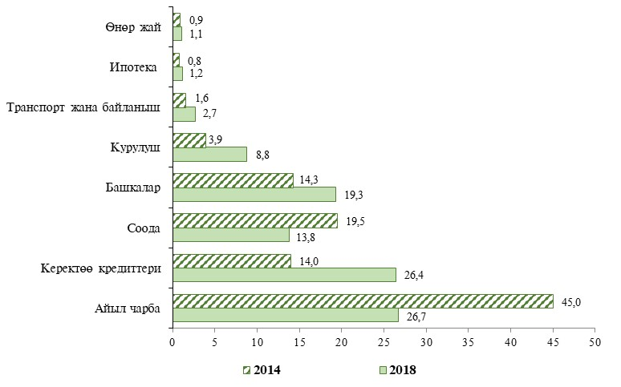

Региондук б¼л³н³ш³нд¼ алып караганда кредиттик салымдардын негизги суммасы Бишкек ш. (5 212,9 млн. сом же жалпы к¼л¼мд³н 28,6 пайызы), Ош облусунун жана Ош ш. (3 859,8 млн. же 21,2 пайызы), Ч³й (2 519,1 млн. сом же 13,8 пайызы) жана Жалал-Абад облусунун (2 056,8 млн. сом же 11,3 пайызы) зайымчыларына туура келди.

2018-ж. аягына карата банктык эмес финансылык-кредиттик мекемелердин активдеринин наркы 21 831,8 млн. сомду т³з³п, жыл башынан бери 28,9 пайызга (4 896,2 млн. сомго) к¼б¼йд³, бул кредиттик портфелдин ¼с³ш³ менен камсыздалды.

Активдердин негизги к¼л¼м³ кардарлардын кредиттерине туура келди, алардын ³л³ш³ банктык эмес финансылык-кредиттик уюмдардын суммардык активдеринин наркынын 80,6 пайызын т³зд³.

2018-ж. аягына карата банктык эмес финансылык-кредиттик уюмдардын милдеттенмелеринин наркы ¼тк¼н жылга салыштырмалуу 1,5 эсеге к¼б¼й³п, 9 446,5 млн. сомду т³зд³. Алардын негизги к¼л¼м³ (7 093,8 млн. сому же 75,1 пайызы) банктардын жана башка финансылык-кредиттик уюмдардын кредиттери боюнча милдеттенмелерине туура келди.

Банктык эмес финансылык-кредиттик уюмдардын суммардык капиталы 2018-ж. 12 385,3 млн. сомду т³зд³, бул 2017-ж. аягына караганда 16,2 пайызга к¼п. Капиталдын наркынын жарымынан ашыгы (53,7 пайыз) б¼л³шт³р³лб¼г¼н пайдадан, 34,3 пайызы - уставдык капиталдан, 8,5 пайызы - резервдерден жана 3,5 пайызы - башка капиталдан т³з³лд³.

***Калкка микрокредиттерди бер³³.*** 2018-жылы микрокредит бер³³ч³ уюмдар тарабынан 23 116,2 млн. сом суммасында кредиттер берилди, ал эми аларды алуучулардын саны 481,9 ми¾ адамды т³зд³. Мурунку жылга салыштырганда микрокредиттердин к¼л¼м³ 34,7 пайызга, ал эми алуучулардын саны - 173,9 ми¾ адамга к¼б¼йд³.

Микрокредиттик уюмдардын алуучуларына э¾ белгил³³ болуп калган кредиттер, бул 6 айдан 12 айга чейинки м¼¼н¼тк¼ берилген кредиттер болду, алардын ³л³ш³н¼ берилген микрокредиттердин жалпы к¼л¼м³н³н 49,2 пайызы жана алуучулардын жалпы санынын 61,7 пайызы туура келди.

**8-график. Калкка микрокредиттерди бер³³**

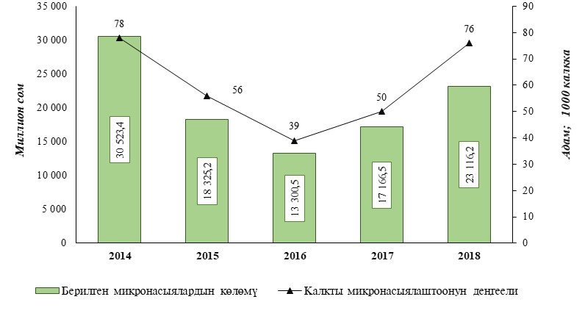

Беш жылдын ичинде микрокредиттерди алуучулардын басымдуу санын аялдар т³зд³, алардын ³л³ш³н¼ орточо эсеп менен алардын жалпы санынын 59 пайызы туура келди.

2018-жылы берилген микрокредиттердин жалпы к¼л¼м³н³н 30,6 пайызы айыл чарбадагы ишмердикти ¼н³кт³р³³г¼, 24,9 пайызы керект¼¼ муктаждыктарына, 14,6 пайызы - калкты турмуш-тиричиликтик жактан тейлјј ч¼йр¼с³н¼, ал эми 13,7 пайызы - соода ч¼йр¼с³н¼ багытталды.

Микрокредиттердин олуттуу суммасы Бишкек ш. (4 661,2 млн. сом же берилген микрокредиттердин жалпы кјлјм³н³н 20,2 пайызы), Ош (4 638,4 млн. сом же 20,1 пайыз), Ч³й (3 493,2 млн. сом же 15,1 пайыз) жана Жалал-Абад облустарынын (3 089,1 млн. сом же 13,4 пайызы) алуучуларына берилген.

2019-жылдын 1-январына карата берилген микрокредиттер боюнча карыз 16 189,4 млн. сомду т³зд³. Микрокредиттерди кайтаруу де¾гээли јткјн жылга салыштырганда 6,1 пайыздык пунктка азайып, 91,1 пайыз јлчјм³ндј аныкталды.

2018-жылда калкка микрокредиттерди беріінін камтуу деѕгээли республика боюнча орточо эсеп менен калктын 1 000ине 76 адамды тізді. Калктын 1 000ине алгандагы микрокредит алуучулардын э¾ кјп саны Нарын (144 адам), Ысык-Кјл (109 адам) жана Ош облустарына (83 адам) туура келди.

***Инвестициялык фонддор.*** 2018-жылы 6 инвестициялык фонд фонддук баалуулуктар менен болгон операцияларын ишке ашырышты, алар тарабынан баалуу кагаздар операциялары боюнча 6 бітім жіргізілді. Фонддук баалуулуктарды сатып алуу жана сатуу боюнча жіргізілгјн б³т³мд¼рд³н к¼л¼м³ 2 797,1 ми¾ сомду тізд³, алардын ичинен облигацияларга 2 000 ми¾ сом, акцияларга - 560,6 ми¾, мамлекеттик казыналыктын векселдерине 236,5 ми¾ сом туура келди.

Инвестициялык фонддордун кирешелери 2017-жылга салыштырмалуу 2 026,9 миѕ сомго же 35,3 пайызга кјб¼йіп, 7 773,1 миѕ сомду тізді, анын ичинен 54,1 пайызы (же 4 202 ми¾ сому) дивиденддердин жана 41,4 пайызы (3 219,5 ми¾ сому) пайыздардын эсебинен алынды. Инвестициялык эмес ишмердиктен алынган кирешелер 600,5 ми¾ сомду тізді.

2018-жылы инвестициялык фонддордун ишмердиги менен байланышкан чыгымдар 396,8 ми¾ сомго же 20,9 пайызга кјб¼йіп, 2 298,8 ми¾ сомду тізд³, анын ичинен 60,7 пайызы (же 1 395,0 ми¾ сому) инвестфонддун аткаруу органынын кызмат кјрсјтіілјрін³н акысын т¼л¼¼г¼ туура келди. Мындан сырткары, 2018-ж. инвестициялык эмес ишмердиктин чыгымдары 597,3 ми¾ сом јлчјм³ндј тізілді.

2018-жылдын жыйынтыгы менен инвестициялык фонддор тарабынан 5 477,5 ми¾ сом пайда ¼лч¼мінд¼ о¾ сальдолоштурулган финансылык жыйынтык алынды, бул 2017-ж. караганда 1 127,1 ми¾ сомго же 25,9 пайызга к¼п.

2018-жылдын аягына карата активдердин кјлјм³ 77 515,9 ми¾ сомду т³зд³ жана бир жыл ичинде 28,6 пайызга к¼б¼йд³, милдеттенмелер - 13 870,2 ми¾ сомду (8,7 пайызга) т³зд³. Жеке капиталдын наркы 33,9 пайызга ¼с³п, 63 645,7 ми¾ сомду т³зд³.

Активдердин к¼л¼м³н³н 67,0 пайызы узак м¼¼н¼тт³³ инвестициялардан, 21,0 пайызы - кыска м¼¼н¼тт³ инвестициялардан, 5,6 пайызы - негизги каражаттардан, 1,9 пайызы - акча каражаттардан жана алардын эквивалентеринен жана 1,5 пайызы - башка активдерден т³з³лд³.

Пассивдердин к¼л¼м³ башка капиталдардан т³з³л³п, алардын ³л³ш³н¼ бардык каражаттардын 43,4 пайызы туура келди, уставдык капиталдан - 16,1 пайызы, резевдик капиталдан - 15,6 пайызы, башка кызма м¼¼н¼тт³³ милдеттенмелерден - 10,0 пайызы, б¼л³шт³р³лб¼г¼н пайдадан - 6,9 пайызы, эсептелген милдеттенмелерден - 6,6 пайызы, башка милдеттенмелерден - 1,4 пайызы т³з³лд³.

***Камсыздандыруу компаниялары.*** 2018-жылы Кыргыз Республикасында 22 камсыздандыруу компаниясы катталган. Муну менен бирге 17 камсыздандыруу компаниясы - камсыздандыруу ишин жіргізді, башкаларынын ишмердикти жіргізіі лицензиясы кайра чакыртылып алынган же алар иштјј алдында турат. Камсыздандыруу компаниялардын бардыгы Бишкек ш. жайгашкан, бирок региондордо алардын 36 филиалы иш ж³рг³зд³. Камсыздандыруу кызмат к¼рс¼т³³лјр секторунда иштегендердин саны 293 адамды т³зд³.

2017-жылга салыштырмалуу камсыздандыруу компанияларынын кирешелери 5,9 пайызга (же 71,9 млн. сомго) ¼ст³ жана 1 281,5 млн. сомду т³зд³, ошондой эле алардын негизги к¼л¼м³ (1 092,7 млн. сому же жалпы кирешенин суммасынын 85,3 пайызы) келип т³шк¼н камсыздандыруу т¼л¼мд¼р³н³н эсебинен алынды.

Камсыздандыруу компанияларынын чыгымдары ушул эле мезгилде 3 пайызга (же 33,9 млн. сомго) ¼ст³ жана 1 151,8 млн. сомду т³зд³. Камсыздандыруу компанияларынын каражаттарын сарптоонун негизги багыттары болуп, камсыздандыруу т¼гімд¼р³н¼ карата чыгымдарына (сыйлыктарга) кеткен чыгымдар, кайра камсыздандырууга (чыгымдардын жалпы суммасынын 43,5 пайызы) жана ишти алып барууга (32,1 пайызы) кеткен чыгымдар болуп саналган.

Финансылык-чарбалык ишмердиктин натыйжалары боюнча 2018-ж. камсыздандыруу компаниялары тарабынан о¾ сальдолоштурулган финансылык жыйынтык боюнча 177,6 млн. сом ¼лч¼м³нд¼ пайда алынган, бул 2017-жылга салыштырганда 34,9 пайызга (же 45,9 млн. сомго) к¼п. 12 компания рентабелд³³ болуп эсептелди, алар тарабынан 205,9 млн. сом пайда алынды, ал эми 7 компания рентабелд³³ эмес болуп, 28,3 млн. сом ¼лч¼м³нд¼ чыгым тартты.

2018-жылы камсыздандыруу компаниялары тарабынан 372,6 ми¾ камсыздандыруу келишими т³з³лд³, бул мурунку жылга салыштырганда 2,2 эсеге же 200 ми¾ келишимге к¼п. Т³з³лг¼н келишимдердин жалпы санынын ичинен 92,8 пайызы жеке жактар, 7,2 пайызы юридикалык жактар менен т³з³лг¼н келишимдерге туура келди.

Келишимдердин э¾ к¼п саны ыктыярдуу камсыздандыруу келишимдеринин ³л³ш³н¼ (т³з³лг¼н келишимдердин жалпы санынын 72,7 пайызы же 270,8 ми¾и) туура келди. Муну менен бирге алардын саны 2017-жылга салыштырганда 2,6 эсеге же 165,1 ми¾ келишимге к¼б¼йг¼н.

Милдетт³³ камсыздандыруу боюнча бир катар мыйзам актыларынын кабыл алынышы менен т³з³лг¼н милдетт³³ камсыздандыруу келишимдеринин санынын ¼с³ш³ белгиленди. 2014-жылы 1 ми¾ге жакын келишим т³з³лг¼н болсо, 2018-жылы алардын саны 101,8 ми¾ келишимге жетти, алардын ичинен 87,3 ми¾ - жарандык милдетт³³ камсыздандыруу келишимдери, 14,5 ми¾ - жарандык жоопкерчиликти камсыздандыруу келишимдери болду.

**9-График: Камсыздандыруунун т³рлјр³ боюнча т³з³лгјн келишимдердин саны**

*(жалпы санына карата пайыз менен)*



Т³з³лг¼н келишимдер боюнча камсыздандыруунун суммасы 2018-ж. 1 182,3 млрд. сомду т³з³п, 2017-жылга салыштырмалуу 35,3 пайызга же 308,5 млрд. сомго к¼б¼йд³. Камсыздандыруу суммасынын ¼с³³с³ ¼з ыктыяры менен болгон м³лкт³к камсыздандыруу жана жарандардын милдетт³³ камсыздандыруу келишимдери менен камсыздалды.

Јткјн жылдагы камсыздандыруу т¼г³мд¼р³н³н келип т³ш³³с³ 8,8 пайызга ¼с³п, 1 092,7 млн. сомду т³зд³.

2018-жылы камсыздандыруу учурларынын саны 8,7 ми¾ учурду т³зд³, бул 2017-жылга салыштырганда 1,6 эсеге кјп. Тјлјнг¼н камсыздандыруу т¼л¼мд¼р³н³н к¼л¼м³ 2017-ж. 111,6 млн. сомдон 2018-ж. 126,2 млн. сомго чейин к¼бјйгјн. Муну менен бирге негизи камсыздандыруу т¼л¼мд¼рд³н суммасы (59,9 млн. сому) ¼з ыктыяры менен болгон м³лкт³к камсыздандыруу жана (48,3 млн. сому) жеке камсыздандырууларга туура келди.

2018-жылдын аягына карата камсыздандыруу компанияларынын активдеринин наркы 4 131,3 млн. сомду т³з³п, бир жылдын ичинде 6,4 пайызга кјбјйгјн. Активдердин 43 пайызга жакыны кыска м¼¼н¼тті³ инвестицияларга, 25 пайызы - узак м¼¼н¼тті³ инвестицияларга туура келген.

Бир жылдын ичинде камсыздандыруу уюмдарынын милдеттенмелери 16,2 пайызга ¼с³п, жана 2018-жылдын аягына карата 569,2 млн. сом ¼лч¼м³нд¼ акныкталды, анын ичинен 371,7 млн. сомун (жалпы к¼л¼м³н³н 65,3 пайызын) камсыздандыруу резервдери т³зд³. Ушул эле мезгилде менчик капитал 5 пайызга ¼с³п, жылдын аягына карата 3 562,1 млн. сомду т³зд³. Анын негизги суммасы уставдык капиталдан т³з³лг¼н, анан ³л³ш³н¼ анын наркысынын 87,4 пайызы туура келген.

***Коомдук уюмдар***

Статистикалык бирдиктердин бирдикт³³ мамлекеттик регистринин (СББМР) маалыматтары боюнча 2018-ж. аягына карата Кыргыз Республикасынын аймактарында 20,4 ми¾ ***коомдук уюм*** катталган, бул 2014-ж. салыштырмалуу 18,7 пайызга к¼п.

2018-ж. аягына карата коомдук уюмдардын э¾ к¼п саны Бишкек шаарында (6,8 ми¾ субъект), Ош (2,7 ми¾ ), Жалал-Абад (2,6 ми¾) жана Ч³й (2,3 ми¾ субъект) облустарында катталган.

2018-ж. отчет берген коомдук уюмдардын саны 5,7 ми¾ бирдикти же катталгандардын жалпы санынын 28,1 пайызын т³згјн. Аларда иштеген кызматкерлердин саны 16,0 ми¾ адамды т³згјн, ал эми м³ч¼л¼р³нін саны 1 160,8 ми¾ адамга жеткен.

**3-Таблица: 2018-жылда коомдук уюмдардын саны**

*(бирдик)*

|  | **Катталган**  **уюмдар1)** | | **Анын ичинен иштеп жаткандар (отчет бергендер)** | | | |
| --- | --- | --- | --- | --- | --- | --- |
| **бардыгы** | | **катталгандардын жалпы санына карата пайыз менен** | |
| **Бардыгы** | **20 409** | **5 731** | | **28,1** | |
| Коммерциялык, ишкердик коомдук  уюмдар (ассоциациялар) | 1 493 | 398 | | 26,7 | |
| Кесиптик коомдук уюмдар  (ассоциациялар) | 747 | 216 | | 28,9 | |
| Кесиптик бирликтер | 760 | 416 | | 54,7 | |
| Диний уюмдар | 579 | 332 | | 57,3 | |
| Саясий уюмдар | 262 | 71 | | 27,1 | |
| Маданият жана рекреациялар  жаатындагы коомдук уюмдар  (бирикмелер) | 246 | 63 | | 25,6 | |
| Укук коргоо коомдук уюмдары  (бирикмелери) | 276 | 55 | | 19,9 | |
| Айлана-чјйрјн³ коргоо жаатындагы  коомдук уюмдар (бирикмелер) | 38 | 12 | | 31,6 | |
| Филантропиялар жана ыктыярдуу  ишмердикти колдоо жаатындагы  коомдук уюмдар (бирикмелер) | 22 | 6 | | 27,3 | |
| Мекенчилдик максаттары бар  коомдук уюмдар (бирикмелер) | 82 | 17 | | 20,7 | |
| Экономикалык, социалдык жана  коомчулук јн³г³³ жаатындагы  коомдук уюмдар (бирикмелер) | 912 | 321 | | 35,2 | |
| Башка топторго кирбеген башка  коомдук уюмдар | 14 992 | 3 824 | | 25,5 | |

*1) Статистикалык бирдиктердин бирдикт³³ мамлекеттик каттосунун (СББМК) маалыматтары боюнча*

2018-ж. коомдук уюмдардын 12 432,4 млн. сом кјлјміндј финансылык ресурстары болгон, бул 2017-ж. салыштырмалуу 31,8 пайызга к¼п. Финансылык каражаттардын негизги к¼л¼м³ (7 584,6 млн. сому же бардык каражаттардын 61 пайызы) кайрымдуулук каражаттар, дем¼¼рч³л³к жардам жана кайыр садага тіріндј келип т³шк¼н. Ошондой эле депозиттерден кирешелер т³р³нд¼ олуттуу суммалары (1 701,8 млн. сому же бардык каражаттардын 13,7 пайызы) максаттуу келип т³ш³³л¼рд¼н (1 191,8 млн. сому же 9,6 пайызы), м³ч¼л³к т¼г³мд¼р тіріндј (938,0 млн. же 7,5 пайызы) жана кызмат к¼рс¼т³³лјрдјн (538,4 млн. сому же 4,3 пайызы) келип т³шкјн.

2018-жылы коомдук уюмдардын чыгымдары 9 098,4 млн. сомду т³згјн, бул 2017-ж. караганда 9,9 пайызга к¼п жана 2014-ж. салыштырмалуу 67,7 пайызга к¼п.

2018-жылы 2017-жылга салыштырмалуу 2,1 эсеге (1 198,3 млн. сомго) дем¼¼рч³л³к жана кайрымдуулук жардамга кеткен чыгымдар ¼ст³, бул жалпы пайдаланылган каражаттардын к¼л¼м³н³н 24,8 пайызын т³зд³. Ошондой эле чыгышталган каражаттарынын э¾ к¼п суммасы эмгек акыны т¼л¼¼гј жана социалдык муктаждыктардын чегеримдерине (21,3 пайызы же 1 939,7 млн. сому), башка чыгымдарга (20,5 пайызы же 1 868,3 млн. сому) жана кызмат к¼рс¼т³³лјрд³ т¼л¼¼г¼ (14,0 пайызы же 1 269,5 млн. сому) туура келди.

Финансы статистикасы бөлүмү

625591, 626073

1. Электр энергетика, мунайзат продуктуларын жөнөтүү жана газды бөлүштүрүү боюнча ишмердиги, почта ишмердиги жана иштетүүчү өнөр жай чөйрөлөрүндө ишмердик жүргүзүүчү республикалык маанидеги ишканалар.